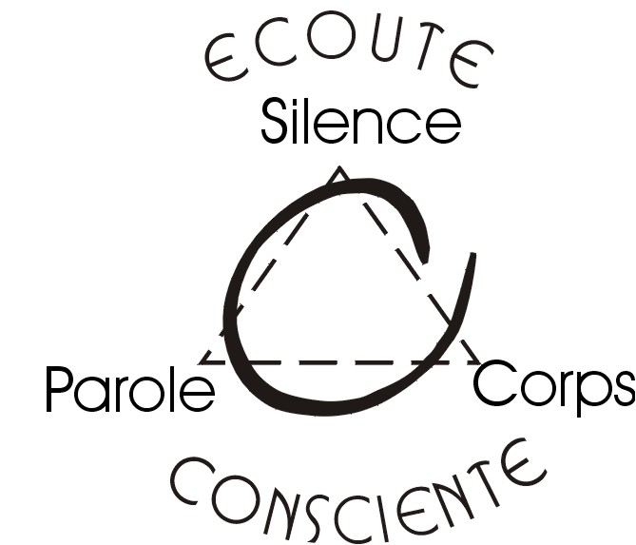
ECOUTE CONSCIENTE

Corps, Parole, Silence

Au coeur de l'Ecoute Consciente se trouve la parole, mais pas n'importe quelle parole. L'utilisation des mots, telle qu'elle a été élaborée par le psychologue Carl Rogers dans la psychothérapie Centrée sur la Personne, est accompagnement délicat et respectueux du cheminement de l'autre ; c'est une subtile attention à sa démarche, à son orientation, à ses détours, pas à pas, avec autant de compréhension que si l'on était dans ses pas, mais sans jamais perdre de vue la distance respectueuse que permet le « comme si » . En même temps, le thérapeute s'efforce d'être une personne réelle, congruente dans l'espace de la relation : ces trois attitudes de Compréhension Empathique, de Considération Positive Inconditionnelle, et d'Authenticité déterminent le climat relationnel qui facilite l'évolution ; dans ce climat, la tendance actualisante ou force de vie, se déploie et va à la rencontre des autres.

Cette parole s'enracine dans le corps : nous nous laissons guider par nos cinq sens pour être là, présents à nous-mêmes et au monde qui nous entoure. A l'écoute de nos sensations corporelles, nous sommes conscients de notre enveloppe extérieure, le « moi-peau » ou enveloppe de peau qui nous délimite et nous protège. Nous sommes attentifs à notre verticale, lorsque la force du sol qui nous soutient, monte depuis nos pieds bien enracinés le long de notre colone vertébrale ; en même temps, nous laissons nos bras s'ouvrir à notre dimension horizontale. Nous écoutons la dimension symbolique de notre corps qui nous introduit à cette réalité d'être humain, debout entre terre et ciel. Cette conscience du corps favorise l'approfondissement de l'intériorité et laisse monter une parole empreinte de silence.

Cette parole laisse la place au silence, émerge du silence et le fait advenir. Le Silence est écoute de la Présence. Il est écoute du Tout Autre qui nous rassemble lorsque s'exprime cette commune humanité qui exprime aussi la qualité universelle et divine de l'être humain. Le silence est écoute du Tout Autre présent au plus intime de chacun d'entre nous. Cette qualité de Silence ou de Présence imprègne toute la démarche d'Ecoute Consciente, y compris pendant les moments de parole.

La conscience d'être ensemble, conscience de l'humanité commune qui nous rassemble tout en vibrant au coeur de chacun, est concrétisée par une expression symbolique : construction commune, création commune ou Oeuvre Commune. Cette dimension d' « oeuvre commune » peut advenir lorsque chaque personne, consciente d'elle-même, est en même temps consciente des autres et de la création commune. Elaboration verbale autour d'un thème, expression graphique en silence, modelage, gestuelle etc...sont utilisés pour exprimer l'expérience vécue. Cette élaboration symbolique concrétise les prises de conscience, leur donne une réalité concrète et favorise ainsi leur application dans nos vies quotidiennes.

www.espaces-d-ouverture.com

